**ІІІ. Результати обчислень**

**3.1 Розрахунок явним методом:**

Коефіцієнти

a=0.00001, b=0.00001, A=0.06, B=0.009.

Крок х : 0.25

Крок t: 0.03125;

Результати обчислень : ( перші 7 шарів)

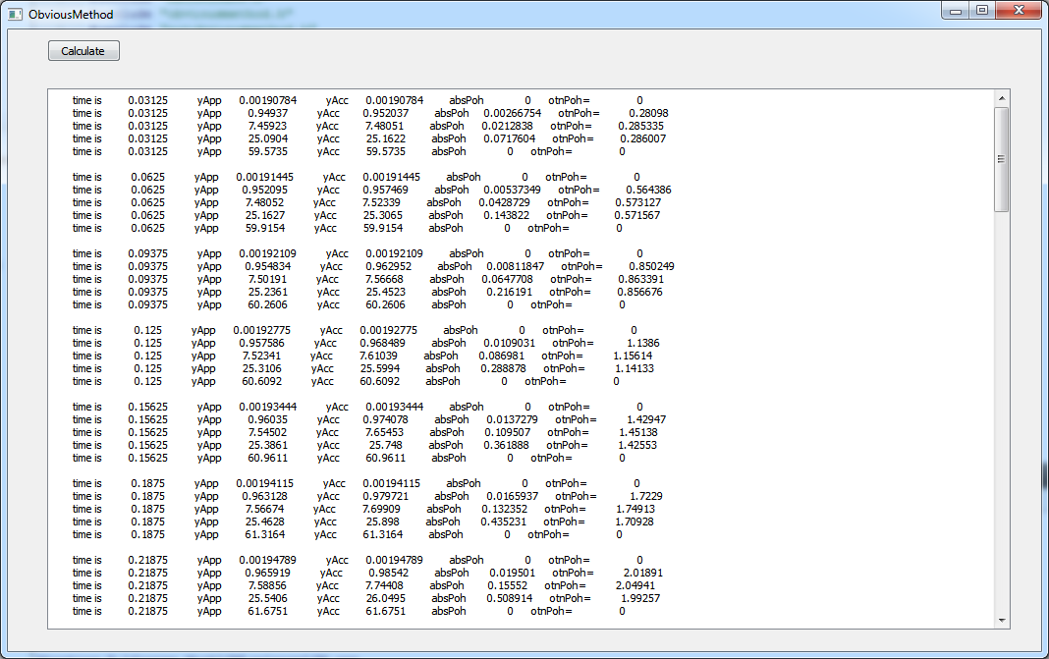

Максимальна абсолютна похибка(на всьому проміжку): 3.31706

Максимальна відносна похибка(на всьому проміжку): 0.66437%

**3.2 Розрахунок неявним методом:**

Коефіцієнти

a=0.00001, b=0.00001, A=0.06, B=0.009.

Крок x початковий: 0.0526316

Крок t початковий: 0.010101

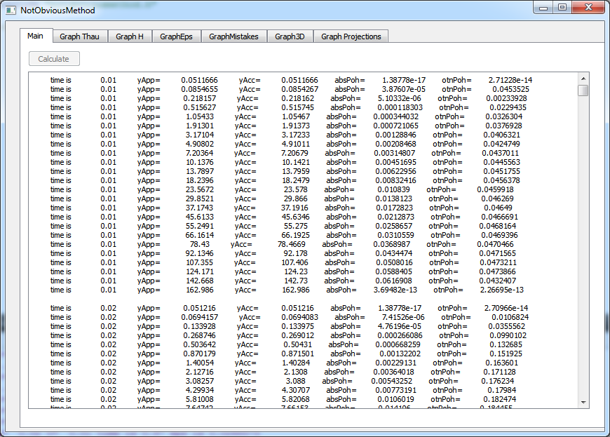 Результати обчислень ( перші 2 шари)

Максимальна абсолютна похибка(на всьому проміжку): 5.14874

Максимальна відносна похибка(на всьому проміжку): 3.7548 %

**Висновки:**

Розрахунок неявним методом з адаптивною сіткою дає потрібну точність з значно меншою кількістю ітерацій, через що він більш доцільний у використанні ніж явний метод з фіксованою сіткою. Порівнюючи похибку, можна зробити висновок, що при легкому рівнянні явний метод з фіксованою може дати більшу точність ніж неявний з адаптивною сіткою. Але для складних функцій, що мають різкі перепади функції для розрахунку з фіксованою сіткою потрібно брати дуже малий крок, що збільшує навантаження на ЕОМ. Тому доцільніше використовувати неявний метод з адаптивною сіткою.

**СПИСОК ВИКОРИСТАНИХ ДЖЕРЕЛ**

1. Лук’яненко С.О. **Адаптивні обчислювальні методи моделювання об’єктів з розподіленими параметрами — К.**: ІВЦ “Видавництво «Політехніка»”**, 2004. — 236 с.**
2. Лук’яненко С.О. **Числові методи в інформатиці: Навч.посіб. — К.**: НТУУ «КПІ»**, 2007. — 140 с.**
3. Лук’яненко С.О. **Числові методи в розв’язування диференційних рівнянь: Навч.посіб. — К.**: Знання України**, 2010. — 136 с.: іл.. —** Бібліогр **.: с.132-133**
4. Лук’яненко С.О. **Числові методи в інформатиці: Методичні вказівки для виконання курсових робіт / Лук’яненко С.О., Михайлова І.Ю., Третяк В.А. — НТУУ «КПІ» ВПІ ВПК «Політехніка», 2011. — 52 с.**
5. **Qwt - Qt Widgets for Technical Applications — Mode of access : URL :** <http://qwt.sourceforge.net/> **Title from the screen.**
6. **В поддержку Qt, статьи в помощь разработчику – Режим доступа : URL :** <http://qtlinux.narod.ru/> **Название с экрана**
7. **Qt Documentation – Mode of access : URL :** <http://qt-project.org/doc/> **Title from the screen**

**Додаток 1. Опис програми**

Програма написана на мові C++ з застосуванням Qt SDK 5.0.0 – засобів кроссплатформової розробки.

В проекті можна виділити три типи файлів:

1. class.h – містить оголошення класу та його методів
2. class.cpp – містить реалізацію класу та його методів
3. class.ui – містить графічне зображення форми, яке зберігається в XML-розмітці та може бути редаговано в редакторі Qt Designer.

Програма складається з 4 класів

1. Клас головного вікна Main Window, яке користувач бачить при вході в програму
2. Клас ObviousMethod, в якому реалізовані усі необхідні підрахунки для явного методу
3. Клас NotObviousMethod, в якому реалізовані усі необхідні підрахунки для неявного методу
4. Клас QFunc3D, за допомогою методів якого реалізовано виведення 3D графіки

**Ілюстрація роботи програми**

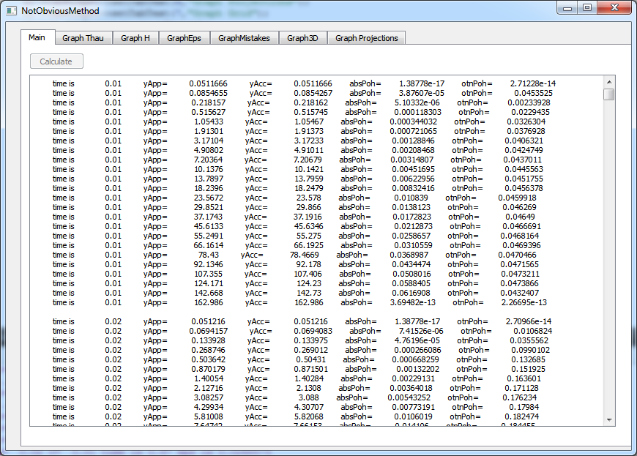Малюнок1.Головне вікно програми, розв’язок неявним методом. 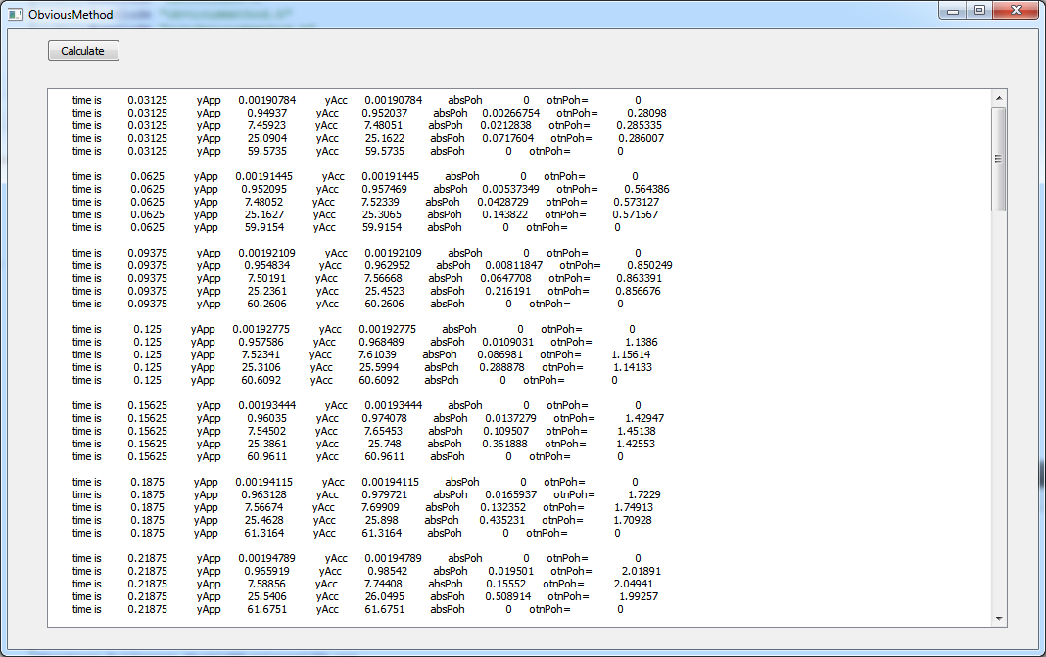

Малюнок2 . Головне вікно програми, розв’язок явним методом.

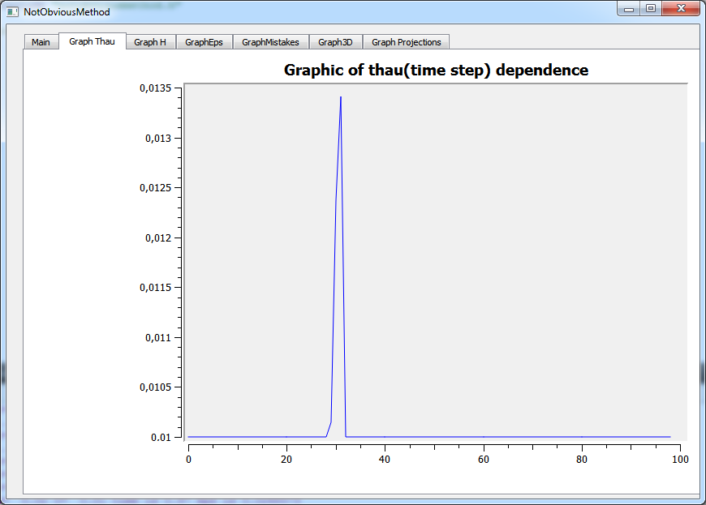

Малюнок3. Вікно відображення графіка залежності кроку по часу від номеру кроку.

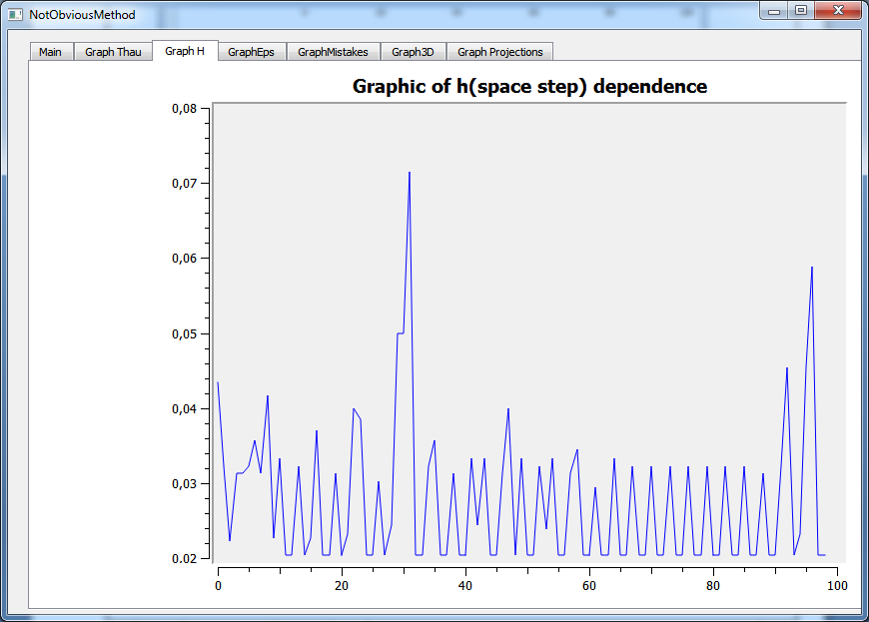

Малюнок4. Вікно відображення графіка залежності кроку по просторовій змінній від номеру кроку.

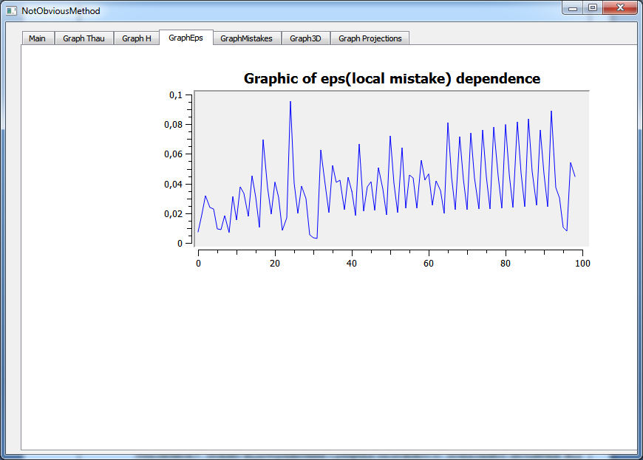

Малюнок5. Вікно відображення графіка залежності локальної похибки від номеру кроку.

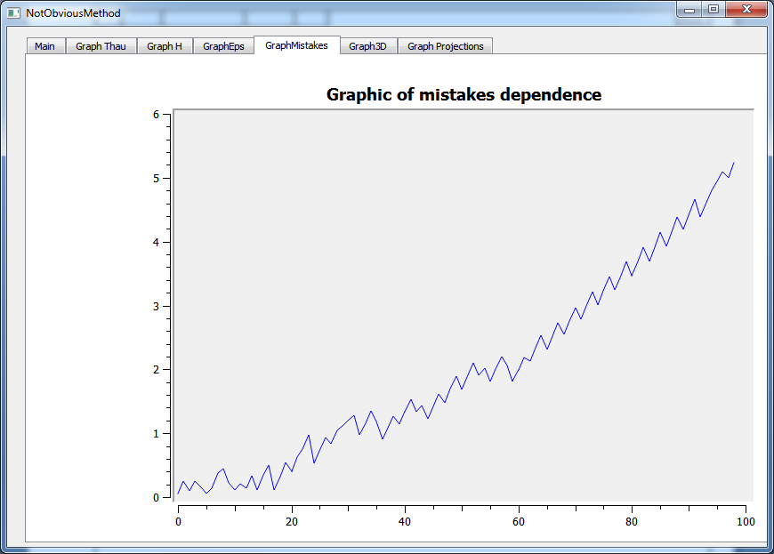

Малюнок6. Вікно відображення графіка залежності похибки накопичення від номеру кроку.

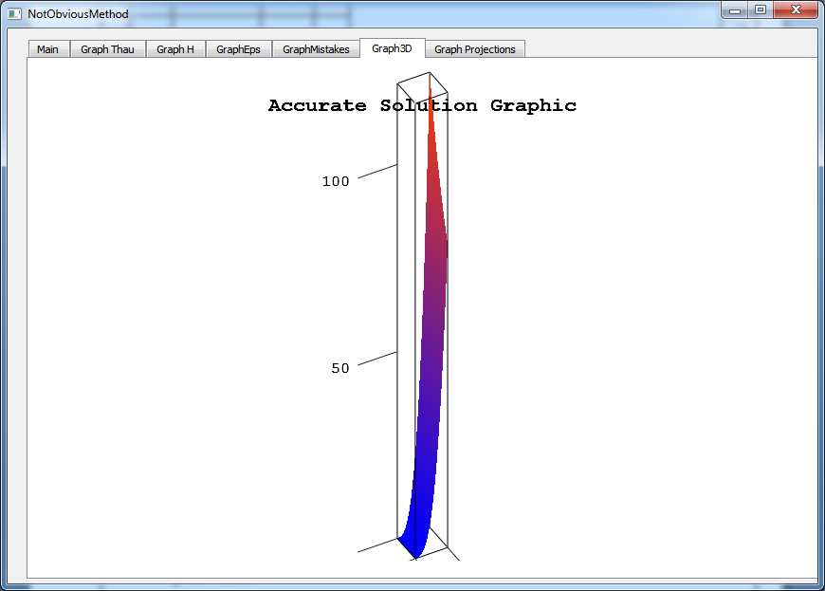

Малюнок7. Вікно відображення 3D графіків точного на наближеного розв’язків.

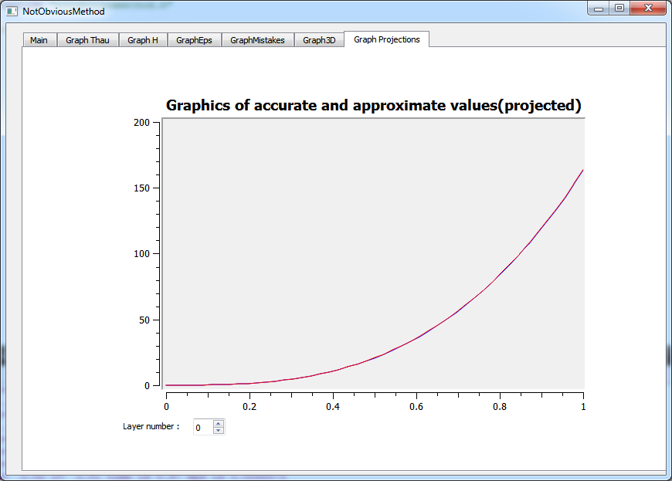

Малюнок8. Вікно відображення графіків проекцій точного та наближеного розв’язків з вибором номеру часового шару для проекції.

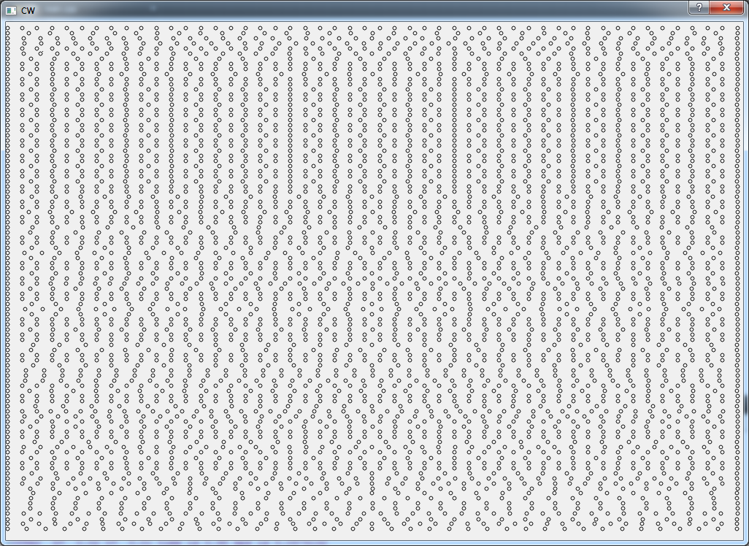

Малюнок9. Відображення сітки розрахункової області.